Кирьякова Евгения Геннадьевна
^{(Фамилия Имя Отчество)}
ОСНОВНАЯ ИНФОРМАЦИЯ:
Дата рождения: | 11.02.2002 | 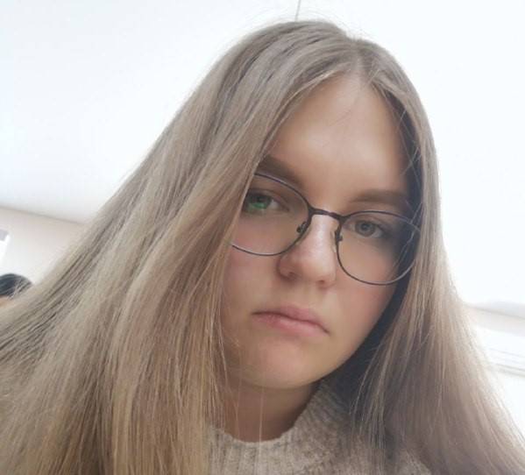Место для фото
Семейное положение: | Не замужем
Место жительства: | Г. Хабаровск, ул. Гамарника, д 43, кв 7
Телефон: | 89990898842
E-mail: | zhenyakiryakova@mail.ru
ЦЕЛЬ: | Соискание должности парикмахера стилиста
ОБРАЗОВАНИЕ:
Период  обучения | Название  учебного  учреждения | Специальность/профессия
2018-2022 | КГА ПОУ «Хабаровский технологический колледж» | Технология парикмахерского искусства

Опыт работы,  Практика: | Парикмахерская “Пчёлка”
Данные о курсовых и дипломных работах: | МДК 01.01 курсовая работа на тему “Массивные формы стрижек с креативным окрашиванием”, целью курсовой работы является изучение и разработка коллекции стрижек массивной формы с окрашиванием .  МДК 03.03 курсовая работы на тему “Греческие прически”, целью курсовой работы является изучение и разработка греческих причесок.
Профессиональные навыки: | Выполнение окрашиваний различной сложности, химической завивки, женских и мужских стрижек, причесок .
Дополнительные навыки: | Владение фотошопом, различных программ для видеомонтажа и компьютером.
Личные качества: | Вежливость, готовность помочь, умение работать в команде, ответственность.

На размещение в банке данных резюме выпускников на сайте колледжа моей персональной информации и фото СОГЛАСЕН(-НА)

